北京林业大学2010--2011学年第一学期试卷

试卷名称： 线性代数（56学时 A卷） 课程所在院系： 理学院

一、填空题(每小题3分, 共 30 分)
1、设行列式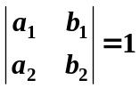，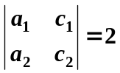，则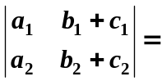 3 。
2、设三阶行列式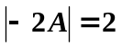，则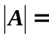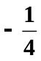。
3、矩阵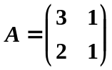的逆矩阵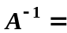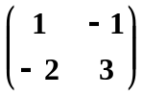。
4、若满足矩阵方程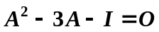，则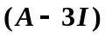。
5、若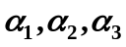线性无关，则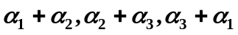线性 无关 （填相关或无关）。
6、已知向量组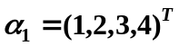，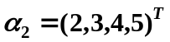，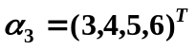，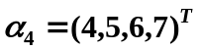，
该向量组的秩为 2 。
7、已知方程组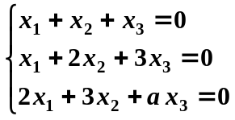有非零解，则常数 4 。
8、设解矩阵的各行元素之和为0，且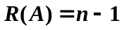，
则线性方程组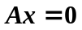的通解为 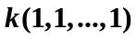。
9、设三阶矩阵的特征值为1，2，3，则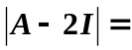 0 。
10、二次型对应的矩阵是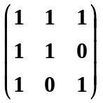。
二、单选题（每小题3分，共15分）
1、设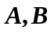为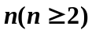阶方阵，则必有（ B ）。
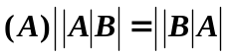， 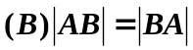， 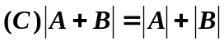， 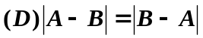。
2、设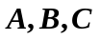都是阶方阵，且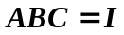则必有（ A ）。
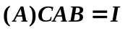， 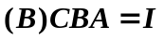， 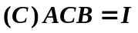， 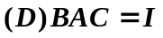。
3、下列命题正确的是（ C ）。
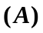等价的向量组包含的向量个数相等；
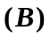任一向量组都有极大线性无关组；
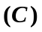向量组的任一极大线性无关组都与向量组本身等价；
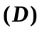矩阵的行向量组与列向量组等价。
4、齐次线性方程组有非零解的充分必要条件是（ C ）。
系数矩阵的任意两个列向量线性相关；
系数矩阵的任意两个列向量线性无关；
必有一列向量是其余列向量的线性组合；
任意列向量都是其余列向量的线性组合。
5、如果（ D ），则与相似。
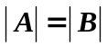； 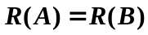；
与有相同的特征多项式；
与有相同的特征值，且特征值互不相同。
三、（10分）计算四阶行列式 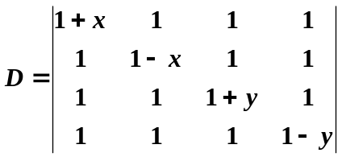
解：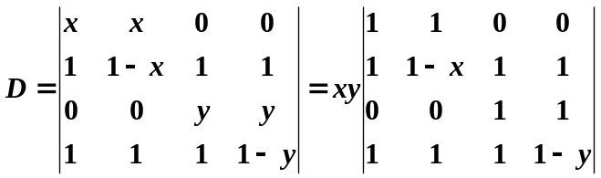
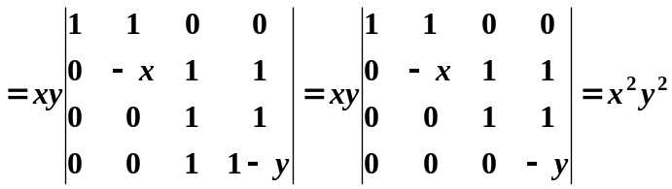
四、（10分）设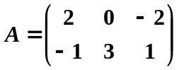，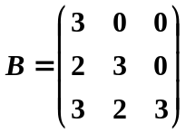，满足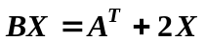，求。
解：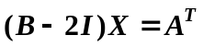，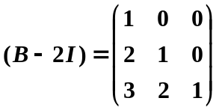，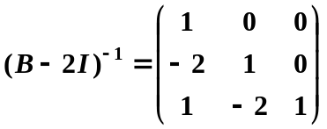，
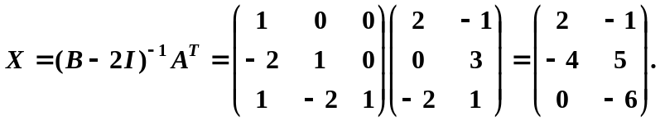
五、（10分）设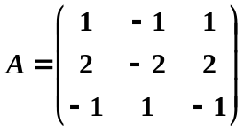，求特征矩阵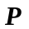，使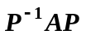为对角阵。
解：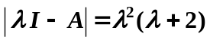，
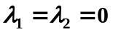，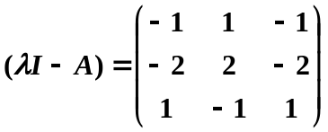，取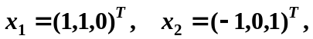
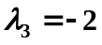，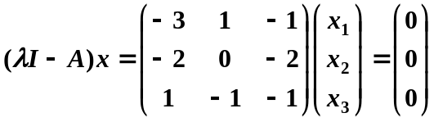，取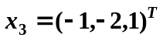，
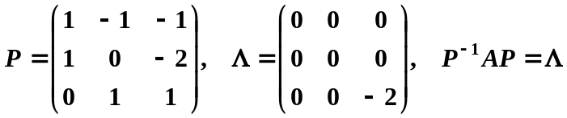。
六、（10分）对线性方程组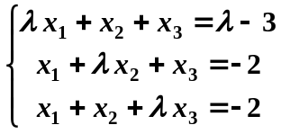，
讨论当取何值时，方程组无解、有唯一解和无穷多组解；
在方程组有无穷多组解时，试写出其通解。
解：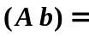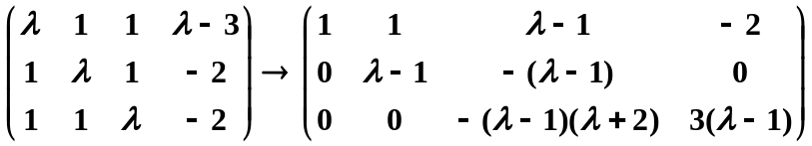
当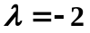时，方程组无解；当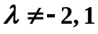时，方程组有唯一解；
当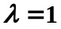时，方程组有无穷解，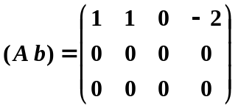，
通解：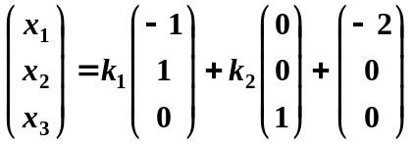。
七、（8分）设是的基础解系，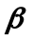不是的解，即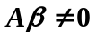，
证明：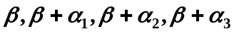线性无关。
证明：设，
，
，是的解,
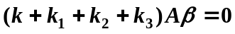，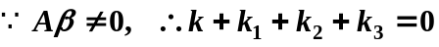，
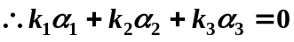，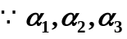是的基础解系，
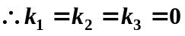，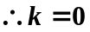 ，线性无关。
八、（7分）设为阶矩阵，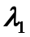和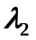是的两个不同的特征值，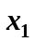和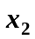是
分别属于和的特征向量，证明：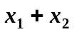不是的特征向量。
证明：反证法，设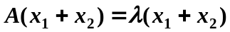，而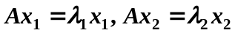，
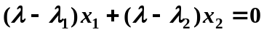，因为属于不同特征值的特征向量线性无关，
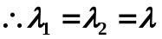，矛盾，所以不是的特征向量。

